**OPENSOURCE SOFTWARE PROJECT**

PROPOSAL

수업명: 오픈소스 소프트웨어 프로젝트

교수명: 김동호 교수님

팀명: POTBINSU 팥빈수

통계학과 윤상우

통계학과 안수빈

산업시스템공학과 박신영

목차

1. 기존 프로젝트

1) 테트리스 설명

2) 베이스코드 및 선정 이유

3) OpenMind 프로젝트 분석

2. 프로젝트 개선 방향

1) 목표

2) 세부 목표

3) 라이선스

4) 개발 환경

3. 업무 분담

4. 프로젝트 일정

5. 참고 문헌

**1. 기존 프로젝트**

1) 테트리스

테트리스는 러시아 민속게임 펜토미노에서 발전되어 7개의 조각을 돌리고 맞추는 게임으로 만들어졌다. 초기에는 10초만 플레이가 가능했는데 더 길게 즐길 수 없을까 고민해서 나온 것이 합이 맞춰진 한 줄이 사라지는 방식이다.

테트리스가 오랫동안 사랑받는 이유는 테트리스가 추상적인 게임으로 매력이 있다는 것이다. 테트리스는 문화적인 배경이나 특정한 캐릭터가 없기 때문에 많은 사람들이 즐길 수 있고 25년동안 새로운 아이디어를 게임에 반영하고 발전시키며 새로운 게임으로 유지해왔다.

2) 베이스 코드 및 선정 이유

20년도 1학기 OpenMind 팀은 기존 Pytris.py에서 인터페이스 수정, 그래픽 업그레이드, 사운드 추가, PvP 모드 추가, 게임 가독성 업그레이드, combo 기능 추가 등을 개발했다. 20년도 2학기 17woljang 팀은 OpenMind 팀의 코드에서 gravity 모드 추가, 연습모드 추가, 인터페이스 업그레이드 등을 변경했다. 17woljang 팀의 코드를 실행시켰을 때 팀원들의 노트북에서 돌아가지 않았고 이는 그래픽이 너무 복잡하기 때문이라고 판단했다. 따라서 OpenMind 팀의 코드를 베이스 코드로 선택하고 17woljang 팀의 추가기능을 차용하여 개발을 진행하고자 한다.

-Pytris: 기본적인 테트리스 기능, 리더보드 기능, Pause 기능

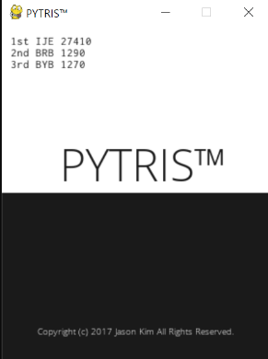

그림 1 Pytris

-OpenMind: 인터페이스 수정, 그래픽 업그레이드, combo 기능, 사운드 추가, PvP 모드 추가

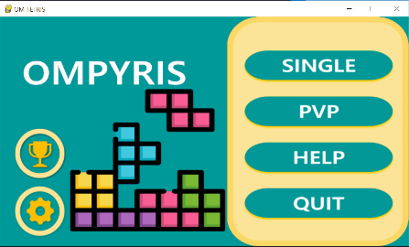

그림 2 OpenMind의 테트리스

-17woljang: Gravity 모드 추가, 인터페이스 업그레이드, 연습모드 추가

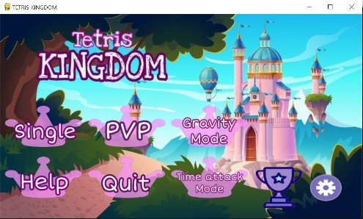

그림 3 17woljang의 테트리스

3) OpenMind 프로젝트 분석

코드는 ompytis.py, mino.py, multiplay.py로 구성되어 있다. ompytris.py는 2,874 라인으로 구성되어 있고, 3개의 모듈(pygame, operator, random)을 가진다. main 함수 및 각종 기능을 한다. mino.py는 193 라인이고 블록모델에 관한 코드이다. multiplay.py는 1,162 라인이고, 2개의 모듈(pygame, random)로 구성되어 있다. PvP 모드에 대한 코드이다. OpenMind 프로젝트는 MIT License를 따른다.

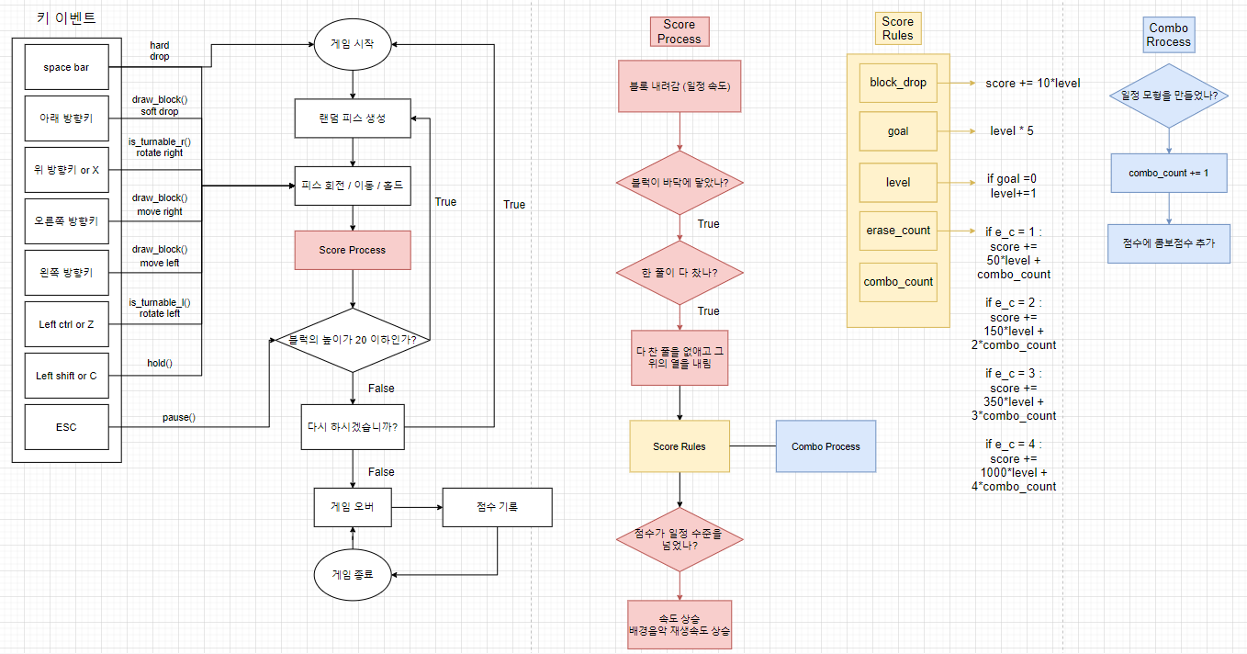

그림 4 OpenMind 테트리스의 workflow

위 그림은 Openmind의 일반게임모드 workflow이다. 일반게임모드에 더하여 기능들을 추가할 예정이기에 pvp모드는 다루지 않았다. key 기능은 기존 Pytris의 기능을 그대로 유지하였다. 게임 프로세스 부분에서는 몇 가지 변화를 주었다. 테트리스는 실수가 굉장히 많이 나오는 게임인만큼 필수적인 ‘다시하기’ 기능을 Pause 단계에 추가하였다. Combo 기능을 추가함으로써 게임의 타격감을 더하였고, 점수가 빠르게 증가하도록 하여 속도감을 높였다. 또한 Score Rules에 combo_count가 생성되어 점수 증가 규칙에도 변화를 주었다.

OpenMind 팀의 프로젝트는 기존 테트리스의 기본적인 기능에 자체 제작한 PvP 모드가 잘 어우러져 있다. 버튼 클릭으로 인터페이스를 구축하고 창 크기 조절 기능이 추가되어 사용자의 게임 환경을 고려했다. 또한 사운드를 추가하여 게임 몰입도를 증진했고 그래픽을 업그레이드하여 게임의 흥미를 더했다.

하지만 용량이 큰 이미지 파일이 있어 컴퓨터에 따라 렉이 걸리는 경우가 있다. 모든 사람들이 즐길 수 있는 테트리스인만큼 이는 게임 플레이에 치명적이다. 또한 기존 Pytris보다 오류가 빈번하게 발생하고 인터페이스가 복잡하다는 단점이 있다.

**2. 프로젝트 개선 방향**

1) 목표

팥빈수 팀의 PBSPytris는 인터페이스 및 그래픽 단순화, 새로운 모드 및 난이도 조절 추가, 재화 및 상점 시스템 추가, 도전과제 추가를 구현하는 것을 목표로 한다.

2) 세부 목표

-인터페이스 및 그래픽 단순화

시작화면, 종료화면, 점수판을 단순화하고 combo 그래픽을 단순화하여 심플한 디자인으로 용량 및 실행 지연을 최소화한다.

-샌드박스 모드 추가

Attack mode는 OpenMind팀의 PvP 모드에서 만들어진 모드로 1P(혹은 2P)의 콤보 카운트가 일정 수준이 될 시 2P(혹은 1P)의 화면의 아래 줄에 장애물 블록이 생성되는 모드이다. 장애물 블록은 10칸 중 임의의 9칸에 추가된다. Gravity mode는 17woljang팀이 만든 모드로 블록이 쌓이고 아래가 빈칸일 때, 블록이 아래 비워진 빈칸을 채우며 동시에 쌓인 블록이 장애물 블록으로 변하는 모드이다.

17woljang 팀의 연습모드를 개량하여 샌드박스 모드로 이름을 변경한다. 샌드박스 모드에는 레벨, 속도, 콤보 등의 기능을 조작할 수 있을 뿐만 아니라 게임 내 Gravity, Attack 모드를 활성화/비활성화 할 수 있는 기능이 있다. 샌드박스 모드의 추가로 테트리스 실력을 증진할 수 있다.

-난이도 조절 추가

 Attack mode는 난이도를 어렵게, Gravity mode는 난이도를 쉽게 만들어 줄 것이라 판단했다. Attack mode 비활성화, Gravity mode 활성화, 아이템 사용횟수 제한이 없는 이지모드, Attack mode 활성화, Gravity mode 활성화, 아이템 사용횟수가 아이템 보유 개수의 1/2인 노말 모드, Attack mode 활성화, Gravity mode 비활성화, 아이템 사용횟수가 아이템 보유 개수의 1/4인 하드 모드로 구분하여 난이도를 조절한다. 난이도를 추가하여 플레이어의 기호에 맞는 난이도를 선택할 수 있다.

-재화 및 상점 시스템 추가

한 게임당 점수의 배수에 해당하는 골드를 획득하는 기능을 추가한다. 골드 획득량은 난이도에 따라서 달라지며 이지 모드는 0.01배, 노말 모드는 0.03배, 하드 모드는 0.05배로 증가한다. 또한 폭탄, 다이너마이트, 지진, 골드 획득량 증가 아이템을 추가한다. 아이템은 상점에서 골드를 통해 구매하여 난이도 모드에서 사용할 수 있도록 한다. 게임 플레이 시 상점에서 구매한 아이템을 사용하여 플레이 시 변수를 창출할 수 있다

-도전과제 추가

도전과제를 통해 상점의 아이템을 구매할 수 있는 자격을 획득할 수 있다. 도전과제를 통해 해금된 아이템은 샌드박스 모드에서 자유롭게 사용할 수 있지만 해금하지 못한 아이템은 사용할 수 없다. 이를 통해 점수를 높일 수 있는 기회를 만들어서 플레이어의 참여 욕구를 증대한다.

3) 라이선스

PBSPytris는 기존 프로젝트와 동일하게 MIT 라이선스를 사용한다. MIT 라이선스는 소스코드를 공개할 의무가 없으며 상용 소프트웨어 개발 및 판매에 제약이 없다. 저작권 표시 및 허가표시를 소프트웨어의 모든 복제물 또는 중요한 부분에 기재해야 하고 저자 또는 저작권자는 소프트웨어에 관해서 아무런 책임을 지지 않는다.

4) 개발환경

PBSPytris는 Python 3.8.3을 이용하고 VSCode 툴로 개발한다. Ubuntu Linux 환경을 사용한다.

**3. 업무 분담**

|  |  |
| --- | --- |
| 윤상우 | <조장> 코드 리뷰 및 git 총괄  <사수> 재화 추가 /상점 시스템 구축/도전 과제 추가  <부사수> 샌드박스 모드 추가/보고서 |
| 안수빈 | <사수> 시작, 종료 화면 단순화/점수판 단순화/아이템 추가 /PPT  <부사수> 아이템 UI/모드별 UI/상점 시스템 UI/도전과제 추가 |
| 박신영 | <사수> 샌드박스 모드 추가/난이도 추가/난이도별 사운드 추가/보고서  <부사수> 콤보 그래픽 단순화/PPT |

사수의 업무를 덜어주기 위해 부가적인 부분은 부사수가 진행한다. 팀원 전체가 프로젝트의 전반적인 부분에 참여하여 프로젝트의 이해도를 높인다.

**4. 프로젝트 일정**

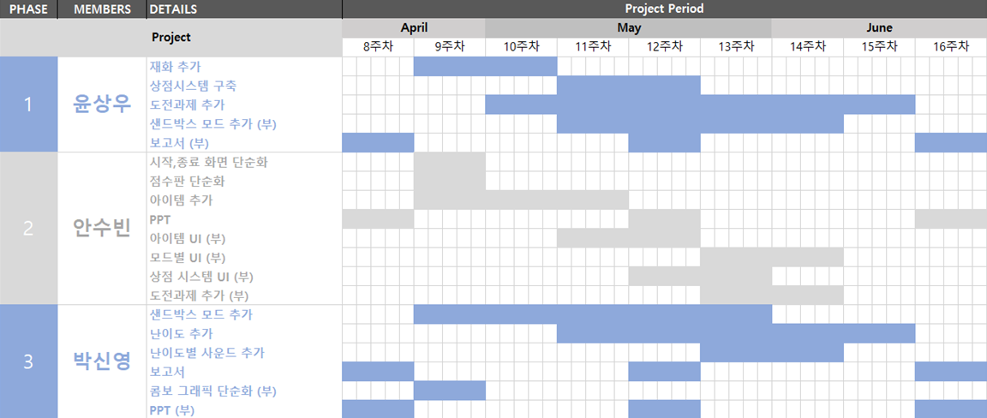

기존 프로젝트의 기능 개선, 삭제를 먼저 진행하기 위해 시작, 종료화면 단순화, 점수판 단순화, 콤보그래픽 단순화를 8주차에 계획했다. 대부분의 기능에 포함되는 아이템을 먼저 구현하고 재화, 상점시스템, 도전과제, 난이도 모드, 샌드박스 모드에 적용할 수 있도록 한다. 15주차에는 최종 검토 및 수정을 위해 최소한의 업무만 계획했다.

**5. 참고문헌**

Pytris: <https://github.com/injekim/PYTRIS>

Openmind 프로젝트: <https://github.com/CSID-DGU/2020-1-OSSP1-OpenMind-1>

17woljang 프로젝트: <https://github.com/CSID-DGU/2020-2-OSSP-CP-17woljang-9.git>